|  |
| --- |
| 8.2 delavnica: |
| Elementi učinkovitega spremljanja pouka |

namen delavnice

* Seznaniti se z elementi učinkovitega spremljanja pouka in jih dopolniti.

potek delavnice

* Preberite spodnjo trditev in se o njej pogovorite s kolegom (5 minut).

*»Bistvo spremljanja pouka ni v samem opazovanju pouka; opazovanje je le* ***izhodišče za profesionalni pogovor****, ki je ključnega pomena za učenje drug od drugega.«*

* Za omizjem **oblikujte skupine po 5**. Izberite **gostitelja**, ki bo stalen in omizja ne bo menjal.
* Vsak zase preberite zapise *Elementi učinkovitega spremljanja pouka,* o katerih bo tekel pogovor v nadaljevanju*.*

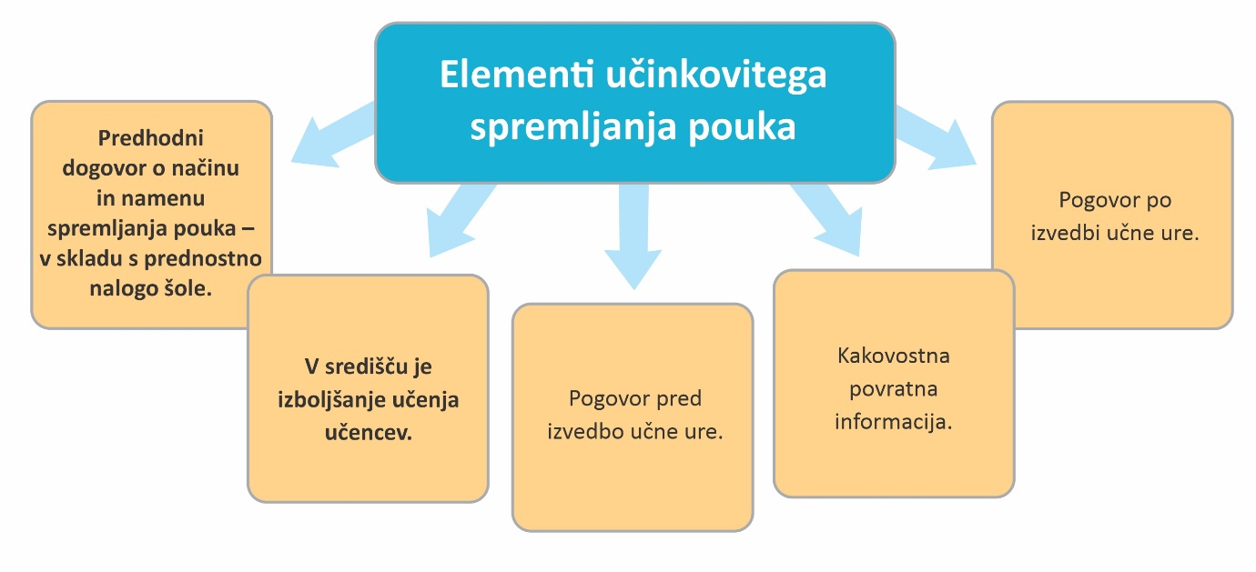

* Gostitelj z učitelji na podlagi spodnjega vprašanja izvede **1. krog pogovorov** (10 minut).

VPRAŠANJE:

1. *Čemu je namenjen pogovor pred izvedbo pouka in po njej v okviru spremljanja pouka?*

* Po zaključenem pogovoru **člani skupine zamenjate omizje**, gostitelj ostane.
* **Gostitelj  z novimi člani** na kratko podeli **ključne ugotovitve** prejšnje skupine in na podlagi spodnjega vprašanja izvede nov – **2. krog pogovorov** (10 minut).

VPRAŠANJE:

1. *Zakaj je kolegialna povratna informacija pomembna?*

* Po zaključenem pogovoru **člani skupine zamenjate omizje**, gostitelj ostane.
* **Gostitelj  z novimi člani** spet na kratko podeli **ključne ugotovitve** prejšnje skupine in na podlagi spodnjih vprašanj izvede še zadnji – **3. krog pogovorov** (10 minut).

VPRAŠANJI:

1. *Kakšna povratna informacija mi je v pomoč?*
2. *Zakaj je spremljanje pouka učinkovitejše, če se pri tem osredotočimo na določeno področje?*

* Vsako omizje predstavi usmeritve, na podlagi katerih dopolnijo gradivo *Elementi učinkovitega spremljanja pouka* (5 minut)*.*